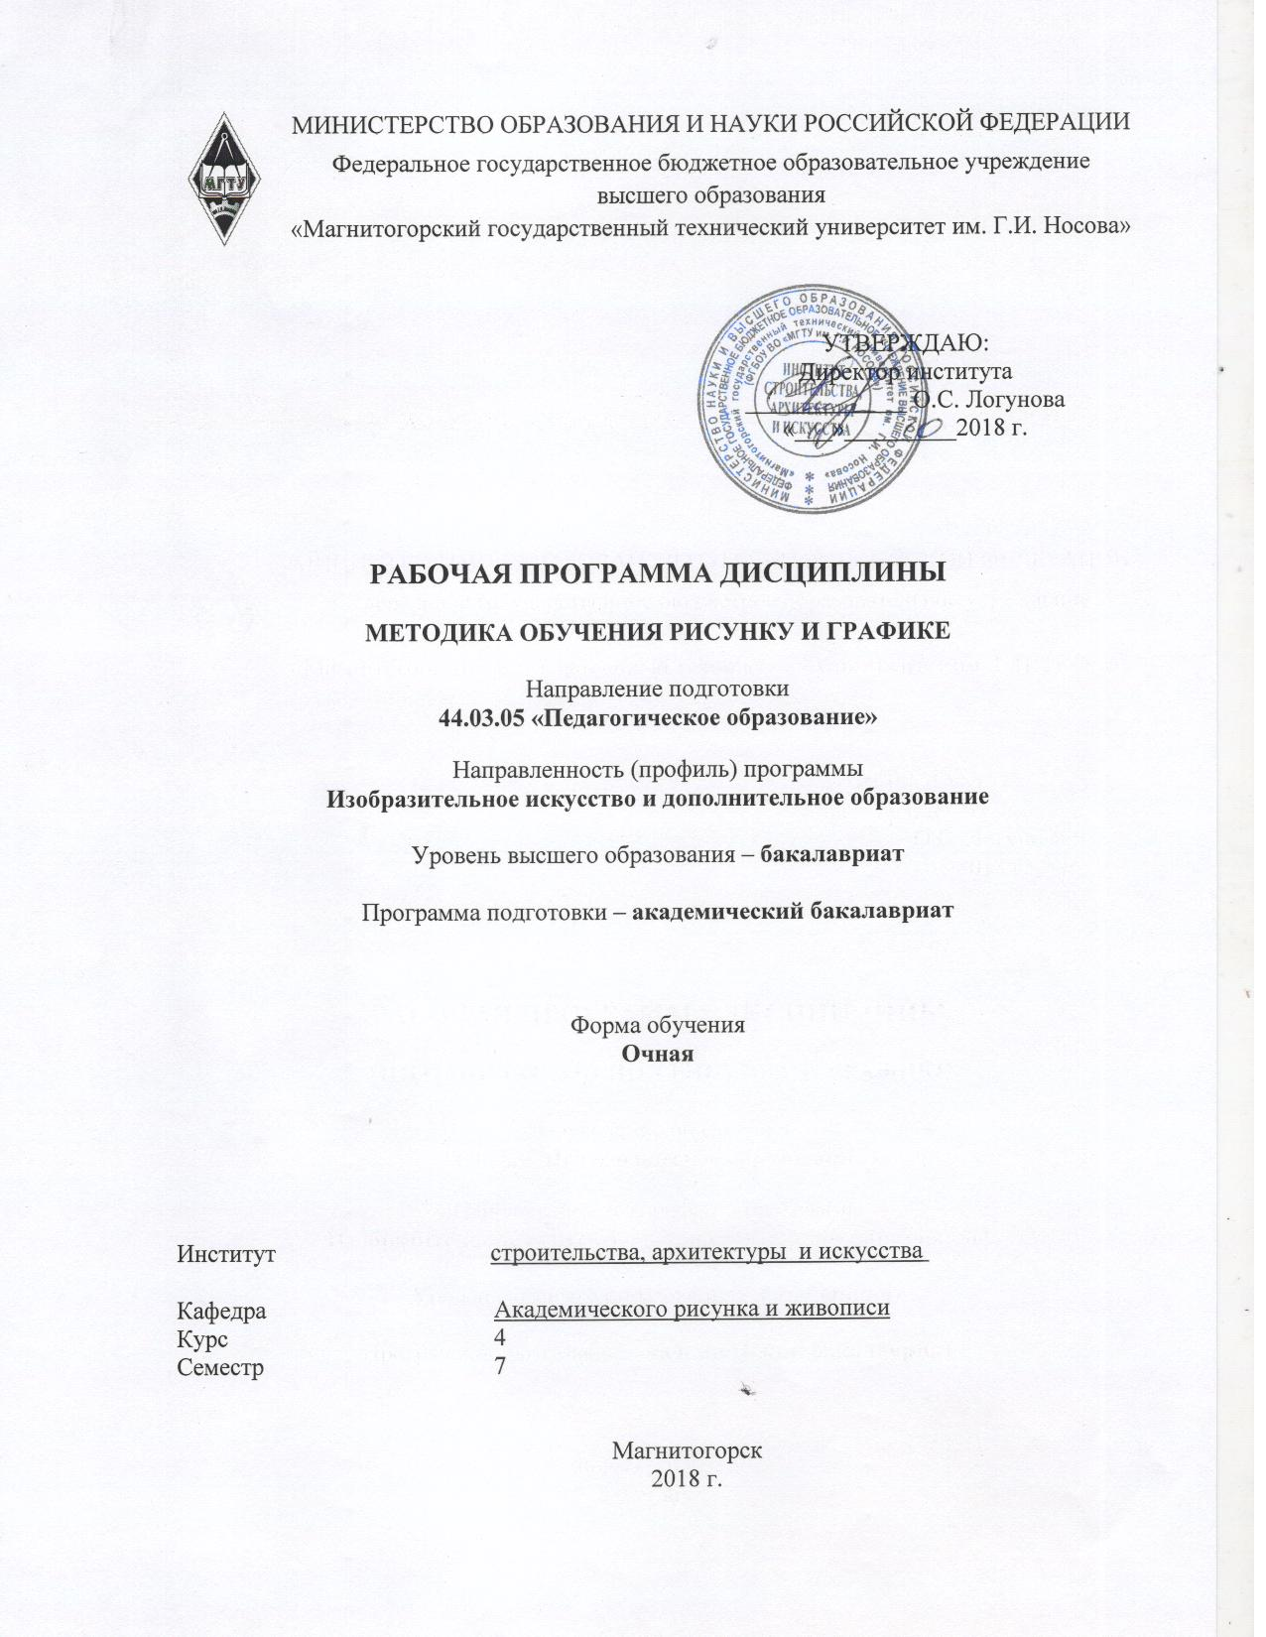
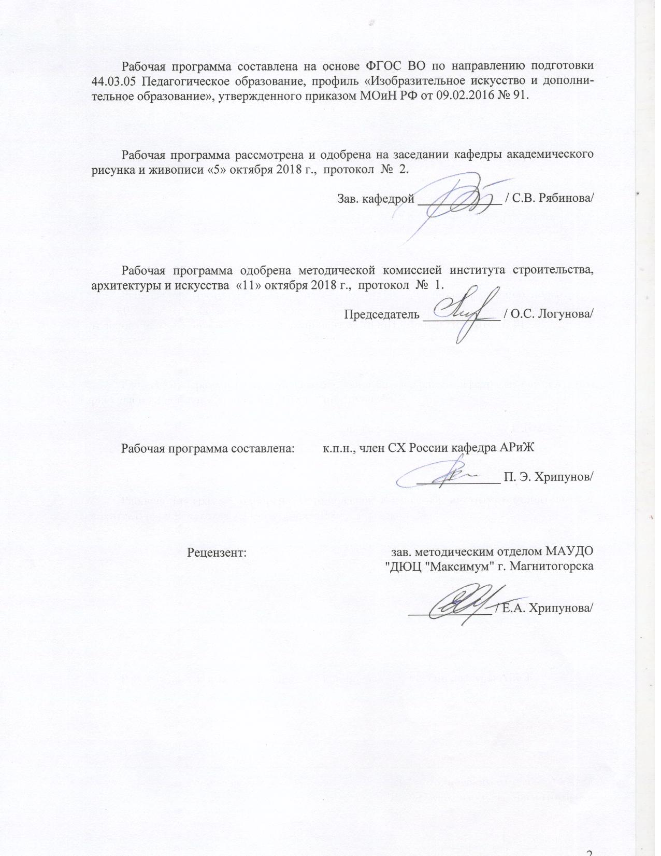

1 Цели освоения дисциплины
Целью освоения дисциплины «Искусство проектирования книги» являются:
повышение исходного уровня на предыдущей ступени образования, и овладение студентами необходимым и достаточным уровнем профессиональной компетенции для решения художественно-творческих задач и дальнейшего самообразования.

2 Место дисциплины в структуре образовательной программы
подготовки бакалавра
Дисциплина «Методика обучения рисунку и графике» относится к обязательным дисциплинам вариативной части профессионального цикла по направлению подготовки бакалавров 44.03.05 Педагогического образования (профили: Изобразительное искусство и дополнительное образование).
Освоение дисциплины «Методика обучения рисунку и графике» происходит параллельно с дисциплинами «Рисунок», «Живопись», «Композиция». В процессе освоения дисциплины «Рисунок» студенты формируют знания, умения и компетенции, необходимые для освоения остальных дисциплин профессионального цикла
Знания (умения, владения), полученные при изучении данной дисциплины будут необходимы для педагогической практики, преддипломной практики и ИГА.

3 Компетенции обучающегося, формируемые в результате освоения
дисциплины и планируемые результаты обучения
В результате освоения дисциплины «Методика обучения рисунку и графике» обучающийся должен обладать следующими компетенциями:

Структурный элемент компетенции | Планируемые результаты обучения
ОПК-2 способностью осуществлять обучение, воспитание и развитие с учетом социальных, возрастных, психофизических и индивидуальных особенностей, в том числе особых образовательных потребностей обучающихся
Знать | - Социальные, возрастные, психофизические и индивидуальные особенности, в том числе особые образовательные потребности обучающихся;  - Навыками осуществления обучения, воспитания и развития обучающихся
Уметь | - Осуществлять обучение, воспитание и развитие с учетом социальных, возрастных, психофизических и индивидуальных особенностей, в том числе особых образовательных потребностей обучающихся.
Владеть | - Навыками осуществления обучения, воспитания и развития обучающихся
ПК-7- способностью организовывать сотрудничество обучающихся, поддерживать их активность, инициативность и самостоятельность, развивать творческие способности
Знать | - Методы и приемы активизации обучающихся; основную характеристику творческих способностей
Уметь | - Организовывать и поддерживать самостоятельность обучающихся, развивать их творческие способности; строить типичные модели творческих задач
Владеть | - Практическими навыками организации сотрудничества обучающихся
ПК-1 - готовностью реализовывать образовательные программы по учебным предметам в соответствии с требованиями образовательных стандартов
Знать | -Требования образовательных стандартов
Уметь | - Применять требования образовательных стандартов в практике.

4 Структура и содержание дисциплины
Общая трудоемкость дисциплины составляет 5 зачетных единиц 180 акад. часов, в том числе:
– контактная работа 57,2 акад. часов:
– аудиторная – 54 акад. часов;
– внеаудиторная – 3,2 акад. часов
– самостоятельная работа – 87,1 акад. часов;
– подготовка к экзамену– 35,7 акад. часа

Раздел/ тема  дисциплины | Семестр | Аудиторная  контактная работа  (в акад. часах) |  |  | Самостоятельная работа (в акад. часах) | Вид самостоятельной  работы | Форма текущего контроля успеваемости и  промежуточной аттестации | Код и структурный  элемент  компетенции
Раздел/ тема  дисциплины | Семестр | лекции | лаборат.  занятия | практич. занятия
1. Раздел. Основы обучения методике рисунку и графике | 7
1.1. Введение в дисциплину «методика обучения рисунку и графике». Методы обучения рисунку в древности. |  | 4 |  |  | 3,1 | Выполнение лекционного  задания | Практическое задание | ПК-1-ув  ОПК-2-зув  ПК-7-зув
1.2. Методы обучения рисованию в эпоху Возрождения. Академическая система обучения рисунку. |  | 4 |  |  | 4 | Выполнение лекционного  задания | Практическое задание | ПК-1-ув  ОПК-2-зув  ПК-7-зув
1.3. Русская школа рисунка. Методика обучения рисунку: современное состояние |  | 4 |  |  | 4 | Выполнение лекционного  задания | Практическое задание | ПК-1-ув  ОПК-2-зув  ПК-7-зув
1.4.Психолого-педагогические особенности обучения рисунку и графике. |  | 2 |  |  | 2 | Выполнение лекционного  задания | Практическое задание | ПК-1-ув  ОПК-2-зув  ПК-7-зув
1.5 Выразительные средства графики. Использование различных графических материалов в рисунке. |  | 4 |  |  | 4 | Выполнение лекционного  задания | Практическое задание | ПК-1-ув  ОПК-2-зув  ПК-7-зув
Итого по разделу |  | 18 |  |  | 17,1
2. Раздел. Методика работы над рисунком
2.1. Методика поэтапной работы над натюрмортом. Особенности работы мягким материалом |  |  |  | 4 | 12 | Выполнение практического  задания | Практическое задание | ПК-1-ув  ОПК-2-зув  ПК-7-зув
2.2. Методика поэтапной работы над рисунком головы. |  |  |  | 10 | 16 | Выполнение практического  задания | Практическое задание | ПК-1-ув  ОПК-2-зув  ПК-7-зув
2.3. Методика поэтапной работы над рисунком фигуры человека. |  |  |  | 14 | 26 | Выполнение практического  задания | Практическое задание | ПК-1-ув  ОПК-2-зув  ПК-7-зув
2.4. Методика поэтапной работы над набросками и зарисовками. |  |  |  | 4 | 8 | Выполнение практического  задания | Практическое задание | ПК-1-ув  ОПК-2-зув  ПК-7-зув
2.5. Освоение и совершенствование техники работы различными графическими материалами. |  |  |  | 8 |  | Выполнение практического  задания | Практическое задание | ПК-1-ув  ОПК-2-зув  ПК-7-зув
Итого по разделу |  |  |  | 36 | 70
Итого за семестр |  | 18 |  | 36 | 87,1 |  | Экзамен
Итого по дисциплине |  | 18 |  | 36/16И | 87,1

5 Образовательные и информационные технологии
Реализация компетентностного подхода предусматривает использование в учебном процессе активных и интерактивных форм проведения занятий в сочетании с внеаудиторной работой с целью формирования и развития профессиональных навыков обучающихся.
Технологии проблемного обучения – организация образовательного процесса, которая предполагает постановку проблемных вопросов, создание учебных проблемных ситуаций для стимулирования активной познавательной деятельности студентов.
Практическое занятие проводится в форме практикума – организация учебной работы, направленная на решение комплексной учебно-познавательной задачи, требующей от студента применения как научно-теоретических знаний, так и практических навыков.

6 Учебно-методическое обеспечение самостоятельной работы обучающихся

По дисциплине «Методика обучения рисунку и графике» предусмотрена аудиторная и внеаудиторная самостоятельная работа обучающихся.
Аудиторная самостоятельная работа студентов предполагает выполнение иллюстраций, согласно заданию практического занятия. Внеаудиторная самостоятельная работа студентов предполагает доработку аудиторных и выполнение подобных заданий, чтобы закрепить умения и навыки.

Теоретические вопросы:
1. Сущность творческого рисования;.
2. Поэтапная система ведения учебного рисунка.
3. Средства передачи формы в рисунке.
4. Средства передачи пространства в рисунке.
5 Понятие о конструктивном рисовании
6. Тоновые отношения. Тональный масштаб.
7. Сущность пропорций в графической работе .
8. Принципы рисования.
9. Средства передачи формы в рисунке
10. Средства передачи пространства
11. Материалы рисунка и их использование.
12. Задачи творческого рисунка. Сущность творческого рисования.
13. Правила компоновки листа.

7 Оценочные средства для проведения промежуточной аттестации

а) Планируемые результаты обучения и оценочные средства для проведения промежуточной аттестации:

Структурный элемент  компетенции | Планируемые результаты обучения | Оценочные средства
ОПК-2 способностью осуществлять обучение, воспитание и развитие с учетом социальных, возрастных, психофизических и индивидуальных особенностей, в том числе особых образовательных потребностей обучающихся
Знать | - Социальные, возрастные, психофизические и индивидуальные особенности, в том числе особые образовательные потребности обучающихся | Теоретические вопросы:  1. Методы обучения рисунку в Древнем мире (Египет, Греция).  2. Сравнительный анализ обучения рисунку в Древнем Египте и Древней Греции.  3. Методы обучения рисунку в Средние века.  4. Методы обучения рисованию в эпоху Возрождения.  5. Методика обучения рисованию Ченнино Ченнини.  6. Научное обоснование метода обучения рисованию Л. Б.Альберти.  7. Методы обучения рисованию Леонардо да Винчи.  8. Теоретические труды и методика преподавания рисования Альбрехта Дюрера.  9. Становление академической системы художественного образования и эстетического воспитания.  10. Методы преподавания рисования в XVIII и первой половине XIX века.  11. Методы преподавания братьев Дюпюи.  12. Методы преподавания рисования в конце XIX – начале XX века.  13. Обучение рисованию в России в X – XVIII веках.  14. Обучение по системе Прейслера.  15. Обучение рисунку в академии художеств. Педагогическая деятельность А.П. Лосенко.  16. Методы преподавания рисования в первой половине XIX века. А.П.Сапожников. А.Т.Скино. К.П.Брюллов.  17. Развитие методов преподавания рисования во второй половине XIX века. П.П.Чистяков.  18. Педагогические идеи начала XX века.  19. Развитие советской школы рисунка. Современное состояние.  20. Система художественного образования и воспитания в школах с углубленно-эстетическим циклом и в дополнительном образовании.  21. Методика работы над натюрмортом.  22. Методы пространственных построений на плоскости наиболее часто использующиеся в графике натюрморта.  23. Последовательность работы над графикой натюрморта.  24. Поэтапная работа рисунка головы.  25. Поэтапная работа рисунка фигуры человека.  26. Наброски и зарисовки фигуры человека.  27. Виды графики. Характеристика, особенности.  28. Станковая графика и эстамп.  29. Разновидности гравюра на металле.  30. Литография. Краткая характеристика литографической печати.  31. Линогравюра. Техника создания гравюры.  32. Гравюра на картоне.  33. Книжная графика и иллюстрация.  34. Графический рисунок и гравюра.  35. Эстамп.  36. Выразительные средства графики.  37. Передача материальности и фактуры предметов в рисунке и графике.  38. Графические материалы. Особенности работы.  39. Художники-графики и их вклад в развитие графического искусства.  40. Роль технического мастерства в развитии творческих способностей.
Уметь | - Осуществлять обучение, воспитание и развитие с учетом социальных, возрастных, психофизических и индивидуальных особенностей, в том числе особых образовательных потребностей обучающихся | Практические задание: выполнить в материале рисунок натюрморта, решив задачи задания
Владеть | - Навыками осуществления обучения, воспитания и развития обучающихся | Практические задание: выполнить в материале рисунок натюрморта, решив задачи зада-ния
ПК-7- способностью организовывать сотрудничество обучающихся, поддерживать их активность, инициативность и самостоятельность, развивать творческие способности
Знать | - Методы и приемы активизации обучающихся; основную характеристику творческих способностей | 1. Понятие «Уникальная графика», материалы, используемые в ней.  2. Различие задач. Отличительные качества творческого рисунка. Понятие условности изобразительного языка.  3. Выдающиеся мастера рисунка эпохи Возрождения, изобразительные материалы, применяемые ими в рисунках, приемы их использования.  4. Сравнительный анализ работ мастеров рисунка, выполненных в разные эпохи.  5.Мягкие материалы, их разновидности, отличительные качества, изобразительные возможности, достоинства и недостатки.  6. Соус. Состав. Изобразительные возможности. Приемы работы соусом.  7. «Графический рисунок» и «Живописный рисунок», различная мера их условности.  8. Уголь жженый и прессованный. Изобразительные возможности, достоинства и недостатки. Известные художники, использовавшие в графике уголь. Их приемы работы в этом материале.  9. Сепия и сангина. Состав, изобразительные возможности, отличительные качества достоинства и недостатки. Примеры использования этих материалов в работах известных мастеров.  10. Пастель. Состав. Отличительные качества. Технические приемы работы в пастели.  11. Использование различных сочетаний основы под рисунок (бумага, картон, холст, наждачная бумага) и материалов для передачи задуманного состояния.  12. Сравнительные характеристики пастелей широко известных художников.  13. Основные приемы и средства композиции, используемые для грамотной организации листа и создания образа в произведении искусства.  14. Формат. Точка зрения. Размер изображения. Масштаб. Их роль в организации листа и создании образа.  15. Динамика и статика. Равновесие в картинной плоскости.  17. Значение композиционного центра, способы его выделения.  18. Композиционные приемы в портретном рисунке  19. Наиболее частые композиционные ошибки в рисунке обнаженной модели.  20. Методика работы над графическим листом в мягком материале.  21. Формирование художественного образа.  22. Анализ учебных рисунков мастеров.  23. Анализ творческих рисунков мастеров.
Уметь | - Организовывать и поддерживать самостоятельность обучающихся, развивать их творческие способности; строить типичные модели творческих задач | Практические задание: выполнить в материале портрет, решив задачи задания
Владеть | - Практическими навыками организации сотрудничества обучающихся | Практические задание: выполнить в материале портрет, решив задачи задания
ПК-1 готовностью реализовывать образовательные программы по учебным предметам в соответствии с требованиями образовательных стандартов
Уметь | - Применять требования образовательных стандартов в практике | Практические задания на разработку программы по рисунку.
Владеть | - Навыками, предусмотренными требованиями образовательных стандартов | Практические задания на разработку программы по рисунку.

б) Порядок проведения промежуточной аттестации, показатели и критерии оценивания:

В конце каждого семестра проводится зачет в виде просмотра, где студенты должны предоставить все аудиторные и самостоятельные задания. Оценивание осуществляется методом экспертных оценок (в качестве экспертов выступают преподаватели кафедры).
- 7семестр - Экзамен
- Задание для практического экзамена:
- Выполнить рисунок фигуры человека в интерьере. Время 6 акад. ч., Формат А2, бумага, карандаш.
Показатели и критерии оценивания
 | Критерии оценки | Показатели
Отлично | Композиционное  построение изображения на формате | Взвешенное размещение фигур и предметов на листе. Достижение целостности и выразительности композиционного равновесия, верного масштаба изображения, выделения главного.
Отлично | Верность пропорций | Пропорции изображаемых объектов верны. Относительно верно взяты соотношения целого и частного.
Отлично | Соответствие изображения законам линейной и свето-воздушной перспективы, пластической анатомии. Передача конструкции предметов и фигур. | Изображаемые объекты построены с учетом знания законов линейной перспективы и пластической анатомии, четко представлены конструкции изображаемых объектов.
Отлично | Грамотность свето-теневых отношений | Работа демонстрирует грамотную разработку свето-теневых отношений, понимание «тонального шага».
Отлично | Владение техниками рисунка | Работа демонстрирует владение необходимыми техниками рисунка: карандаша или мягкого материала, и выполнена с пониманием технических возможностей последних.
Хорошо | Композиционное  построение изображения на формате | Размещение фигур и предметов на листе не вполне уравновешенно. Не вполне достигнуто композиционное равновесие, масштаб изображения несколько нарушен, не достаточно выделено главное.
Хорошо | Верность пропорций | Пропорции изображаемых объектов даны с ошибками, но соотношения целого и частного взяты относительно верно.
Хорошо | Соответствие изображения законам линейной и свето-воздушной перспективы, пластической анатомии. Передача конструкции предметов и фигур. | Изображаемые объекты построены с учетом знания законов линейной перспективы и пластической анатомии, однако содержат ряд негрубых ошибок, конструкции изображаемых объектов представлены нечетко.
Хорошо | Грамотность свето-теневых отношений | Работа демонстрирует, в целом, грамотную разработку свето-теневых отношений, однако недостаточны градации тона, недостаточно владение техникой выполнения «растяжки».
Хорошо | Владение техниками рисунка | Работа демонстрирует общее владение необходимыми техниками рисунка: карандаша или мягкого материала, однако технические возможности последних использованы не в полной мере.
Удовлетворительно | Композиционное  построение изображения на формате | Размещение фигур и предметов на листе не достаточно уравновешено. Композиционное равновесие достигнуто частично, масштаб изображения нарушен, плохо читается главное.
Удовлетворительно | Верность пропорций | Пропорции изображаемых объектов нарушены, неверно взяты соотношения целого и частного.
Удовлетворительно | Соответствие изображения законам линейной и свето-воздушной перспективы, пластической анатомии. Передача конструкции предметов и фигур. | Изображаемые объекты построены с нарушением законов линейной перспективы и пластической анатомии и содержат ряд принципиальных ошибок, конструкции изображаемых объектов невнятны.
Удовлетворительно | Грамотность свето-теневых отношений | Работа демонстрирует неграмотную разработку свето-теневых отношений, градации тона примитивны или отсутствуют.
Удовлетворительно | Владение техниками рисунка | Работа демонстрирует общее недостаточно грамотное владение техниками рисунка, технические возможности карандаша или мягкого материала не использованы.
Неудовлетворительно | Композиционное  построение изображения на формате | Размещение фигур и предметов на листе не уравновешено. Композиционное равновесие не достигнуто, масштаб изображения нарушен, не выделено главное.
Неудовлетворительно | Верность пропорций | Пропорции изображаемых объектов содержат недопустимые нарушения, неверно взяты соотношения целого и частного.
Неудовлетворительно | Соответствие изображения законам линейной и свето-воздушной перспективы, пластической анатомии. Передача конструкции предметов и фигур. | Изображаемые объекты не построены, работа демонстрирует незнание студентом законов линейной перспективы и пластической анатомии.
Неудовлетворительно | Грамотность свето-теневых отношений | Свето-теневые отношения не разработаны или решены безграмотно.
Неудовлетворительно | Владение техниками рисунка | Работа демонстрирует отсутствие понимания специфики примененной техники рисунка.

8 Учебно-методическое и информационное обеспечение дисциплины
а) Основная литература:
- Борисов, В. Ю. Методика обучения преподаванию изобразительного искусства в вопросах и ответах. Готовимся к экзамену : учебно-методическое пособие / авт.-сост. В. Ю. Борисов, Н. Н. Борисов. - М. : МПГУ, 2018. - 80 с. - ISBN 978-5-4263-0616-5. - Текст : электронный. - URL: https://znanium.com/catalog/product/1020558 (дата обращения: 11.10.2020). – Режим доступа: по подписке.
- Козлов, В. И. Уроки изобразительного искусства в школе: проектирование, методика проведения, конспекты, рефлексия : учебное пособие для студентов учреждений высшего образования, обучающихся по направлению подготовки «Педагогическое образование» (профиль — «Изобразительное искусство и дополнительное образование») / В. И. Козлов. — Москва : Издательство ВЛАДОС, 2019. - 365 с. - ISBN 978-5-00136-030-8. - Текст : электронный. - URL: https://znanium.com/catalog/product/1084870 (дата обращения: 11.10.2020). – Режим доступа: по подписке.
- Хрипунов, П. Э. Рисунок архитектурных деталей и интерьера : учебно-методическое пособие / П. Э. Хрипунов ; МГТУ. - Магнитогорск : МГТУ, 2017. - 1 электрон. опт. диск (CD-ROM). - Загл. с титул. экрана. - URL: https://magtu.informsystema.ru/uploader/fileUpload?name=3355.pdf&show=dcatalogues/1/1139090/3355.pdf&view=true (дата обращения: 04.10.2019). - Макрообъект. - Текст : электронный. - ISBN 978-5-9967-0963-2. - Сведения доступны также на CD-ROM.
б) Дополнительная литература:
- Жабинский, В. И. Рисунок : учеб. пособие / В.И. Жабинский, А.В. Винтова. — Москва : ИНФРА-М, 2019. — 256 с., [16] с. цв. ил. — (Среднее профессиональное образование). - ISBN 978-5-16-002693-0. - Текст : электронный. - URL: https://znanium.com/catalog/product/1009461 (дата обращения: 18.09.2020). – Режим доступа: по подписке.
- Зорин, Л.Н. Рисунок [Электронный ресурс] : учебник / Л.Н. Зорин. — Электрон. дан. — Санкт-Петербург : Лань, Планета музыки, 2014. — 104 с. — Режим доступа: https://e.lanbook.com/book/50693.
- Колосенцева, А.Н. Учебный рисунок. С эл. прил [Электронный ресурс] : учебное пособие / А.Н. Колосенцева. — Электрон. дан. — Минск : "Вышэйшая школа", 2013. — 159 с. — Режим доступа: https://e.lanbook.com/book/65349.
- Лушников, Б.В. Рисунок. Изобразительно-выразительные средства [Электронный ресурс] : учебное пособие / Б.В. Лушников, В.В. Перцов. — Электрон. дан. — Москва : Владос, 2012. — 240 с. — Режим доступа: https://e.lanbook.com/book/96263.

в) Методические рекомендации:
1. Практикум по художественным дисциплинам для направлений подготовки «Дизайн», «Декоративно-прикладное искусство и народные промыслы» : учебно-методическое пособие / Д. Н. Деменев, С. В. Рябинова, Ю. А. Савостьянова, П. Э. Хрипунов ; МГТУ. - Магнитогорск : МГТУ, 2018. - 1 электрон. опт. диск (CD-ROM). - Загл. с титул. экрана. - URL: https://magtu.informsystema.ru/uploader/fileUpload?name=3707.pdf&show=dcatalogues/1/1527604/3707.pdf&view=true (дата обращения: 15.10.2019). - Макрообъект. - Текст : электронный. - Сведения доступны также на CD-ROM.
2. Рисунок: программа с примерами работ студентов факультета изобразительного искусства и дизайна /Н.С. Жданова, П.Э. Хрипунов.- Магнитогорск; МаГУ, 2008.- 28 с.
3. Сафиулин, Р.А. Академический рисунок. Часть 1: Программа с наглядно-методическим материалом для студентов ХГФ 1,2 курсов. – Магнитогорск: МаГУ,2001.- 28 с.
4. Сафиулин, Р.А. Академический рисунок. Часть 2: Программа с наглядно-методическим материалом для студентов ХГФ 3,4 курсов. – Магнитогорск: МаГУ,2001.- 37 с.
г) Программное обеспечение и Интернет-ресурсы:
Наименование ПО | № договора | Срок действия лицензии
MS Office 2007 Professional | № 135 от 17.09.2007 | бессрочно
7Zip | свободно распространяемое ПО | бессрочно
MS Windows 7 Professional(для классов) | Д-1227-18 от 08.10.2018 | 11.10.2021
FAR Manager | свободно распространяемое ПО | бессрочно

Профессиональные базы данных и информационные справочные системы
Название курса | Ссылка
Информационная система - Единое окно доступа к информационным ресурсам | URL: http://window.edu.ru/
Федеральное государственное бюджетное учреждение «Федеральный институт промышленной собственности» | URL: http://www1.fips.ru/
Электронные ресурсы библиотеки МГТУ им. Г.И. Носова | http://magtu.ru:8085/marcweb2/Default.asp
Российская Государственная библиотека. Каталоги | https://www.rsl.ru/ru/4readers/catalogues/
Национальная информационно-аналитическая система – Российский индекс научного цитирования (РИНЦ) | URL: https://elibrary.ru/project_risc.asp
Поисковая система Академия Google (Google Scholar) | URL: https://scholar.google.ru/

graphic.org.ru/academia.html
www.1 adw.ru/portfolio/risunok. html.
Phikaaa@yahoo. com. ver. 1.01.

9 Материально-техническое обеспечение дисциплины
Материально-техническое обеспечение дисциплины включает:
Тип и название аудитории | Оснащение аудитории
Учебные аудитории для проведения лекционного типа. | Мультимедийные средства хранения, передачи и представления информации
Учебные аудитории для проведения лабораторных занятий, самостоятельной работы, групповых и индивидуальных консультаций, текущего контроля и промежуточной аттестации (студия академического рисунка) | Мольберты - 15 шт., стулья уч. - 21 шт., подиум – 1 шт., натурные столики – 3 шт., светильники – 4 шт., доска уч. – 1 шт. Гипсовые модели (геометрические тела, розетки части лица, экорше и др.), предметы быта и драпировки. Наглядные пособия
Помещение для самостоятельной работы обучающихся | Персональные компьютеры с пакетом MS Office, выходом в Интернет и с доступом в электронную информационно-образовательную среду университета
Помещение для хранения и профилактического обслуживания учебного оборудования (методический фонд) | Шкафы для хранения учебно-методической документации, учебного оборудования и учебно-наглядных пособий

